金門縣
大同之家季刊
第九期 中華民國九十六年十月一日出刊
創刊日期： 中華民國九十四年九月一日
˙統一編號：2009401882 ˙網址：http://web.kinmen.gov.tw/371024000j/
˙發行人：陳大鵬
˙總編輯：王先固
˙編輯：蕭子陳、許乃生、翁鈞欽
˙行政組、安老組電話：（082）325052
傳真：（082）322166
˙育幼組電話：（082）311236、321495
傳真：（082）322575
˙地址：行政組、安老組：金門縣金城鎮民生路72號
育幼組：金門縣金城鎮民權路173號

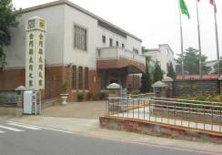

歡怡共度晚年---「談老年人生涯與規劃」 （文／主任 陳大鵬）
壹、前言
老年是人生必經的過程，是社會不可避免的現象，醫療照顧的普及，使人的平均壽命延長，死亡率大幅降低，出生率下降，造成人口快速高齡化，金門地區位處離島，情況更為特殊，年輕人到台灣打拼，老人則留在老家，縣府積極推動老人福利服務措施，但老年人比小孩有更多的生活需要，仍然無法被滿足。如何幫助老年人度過黃金晚年，怎樣幫助自己走出來，鼓勵主動站起來，來改善子女的關係，接觸社會；怎樣改善自己生活情況，是今天社會、政府及老人本身所應面臨及重視的問題。

貳、老年人基本需求
一、醫療與照護： 二、安養及居住選擇：
老年人不是快樂就好，他即使很快樂，但全身是病，那種恐懼很深，如 老年人應跟誰住？住得如何？必須重視。是以全家人用昂貴的身心努力來照
何趁早防病強身、病痛及時就醫，爭取治病最佳時機，從醫療上去幫助 顧、是以請人照顧的居家服務、是進住機構式之老人照護，均應考量到老年
他是很重要的。 人本身健康情況及家人的經濟與照顧能力。
三、休閒需求： 四、經濟需求：
培養多種休閒興趣，做多種休閒活動如：安排團體活動、享受山水樂趣 年輕及中年階段的規劃理財是必要的，以供應其老年生活所需。其「老本」
、接受陽光與新鮮空氣、把握平靜心靈，以體會生活之美。 或社福之「敬老金」是否足供晚年所用，而不影響到子女經濟負擔。
五、心理、社交需求：
與下一代相處與互動關係之建立。退休後想設法好好過生活。老年人易
孤寂、憂慮、哀傷、歉疚，均為自信心不足所產生，對老年人心理衛生
的輔導及建立是非常重要的。

參、老年人生活規劃
一、學習自我接納： 二、學習自得其樂：
接納自己、接納家人、接納關心我們的人及社會。 隨逸而安，學習自我滿足是一種幸福。斤斤計較， 看不順眼是與「人」相
處最大障礙。
三、經濟安排與規劃： 四、如何自我保護：
必要之積蓄及政府生活津貼之規劃與應用，不管是「債務」或「財物」 防搶、防騙、防強暴應有必要常識。
留給子孫最後都有不同評價及後遺症。
五、健康規劃： 六、加入長青或社區大學：
早睡早起、生活有規律、多運動、培養有益身心的嗜好。懂得使用藥品 從中學習、增進知識、改善觀念。
、飲食、健康食品等。
七、做輔助角色，做自己可以做的： 八、鼓勵參加自願服務：
不要不肯認輸，拼命工作，壓力大是心肌梗塞（中風）主因，要量力而 幫助別人自己會更快樂，發揮人際關係，也會過得充實，有自信。
為。

肆、如何做個快樂、健康好老人：
一、要保持整齊、清潔: 二、不要嘮嘮叨叨、囉囉嗦嗦:
不要以為自己年紀大了，就可以不修邊幅，不要給兒女們添麻煩。 這可是老人家最易犯的一種習慣，儘量提醒自己，不要「碎碎唸」。

三、不要霸權: 四、要樂觀、進取:
有些老人家總認為自己是家中之長老，是一家之主，地位崇高，就主導 有些老年人家喜歡講「我已是一隻腳踏進棺材裡的人了。」、「我老了，沒指
家中一切。 望。」等消沉心理，這並不會使人憐愛，應調整心態，儘量學習新知，減少
代溝問題。
五、要顧好自己身體: 六、培養興趣或嗜好:
人老了，不免有些病痛，記得按時就診、吃藥，要自己懂得安排生活， 參加社區活動，如旅遊、玩四色牌、健康操、串門子、種種菜…..都是很好
減少家人負擔。 興趣活動。

伍、結論
每個人都會老，其實「老」並不可怕，就是怕我們對「老」的認識和準備不夠。老人不快樂之原因有身體病痛、經濟問題、感到孤單、感到不受遵重、與家人關係不融冾等，有關對老年人心理輔導及咨詢服務，政府及民間團體均積極投入與推動。我們與老年人相處要抱持著「老吾老以及人之老」的心態，去對待自己周圍的老年人。現在已經步入老年的人，也要用健康、樂觀的心態去面對自己的老年生活。相信如能永遠保持一顆年輕且樂觀的心，這正是長壽、預防老化的不二方法。

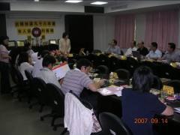 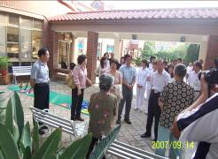 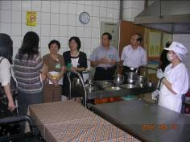 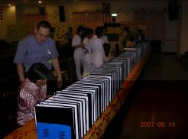 96年度內政部蒞家評鑑會場 評鑑委員蒞家評鑑與長者閒話家常 評鑑委員蒞家評鑑廚房環境 評鑑委員蒞家審核評鑑書面資料

